План-конспект занятия
педагога дополнительного образования
Таболин Сергей Альбертович
Объединение – Вольная борьба.
Программа – Вольная борьба ..
Группы – 01-66,01-67.01-68.
Дата проведения: - 19.12.2023.
Время проведения:15:00,16:40,18:10.
Тема занятия: «Тактика выхода из захвата».
Цель занятия: Развитие физических способностей.
Рекомендуемый комплекс упражнений:
Разминка

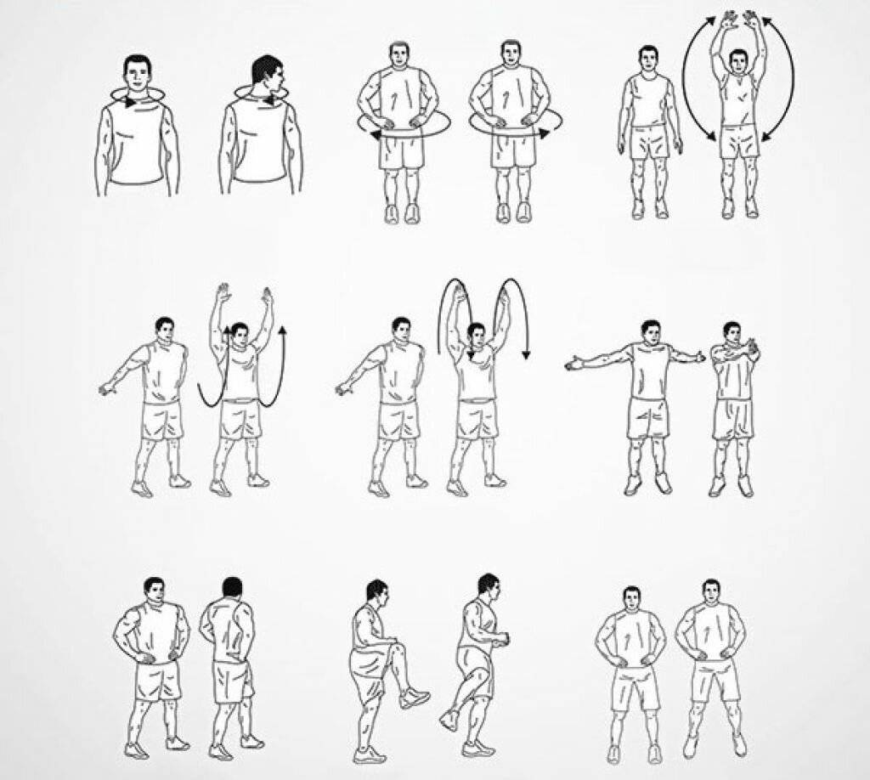

Основная часть
Тактика выхода из захвата:
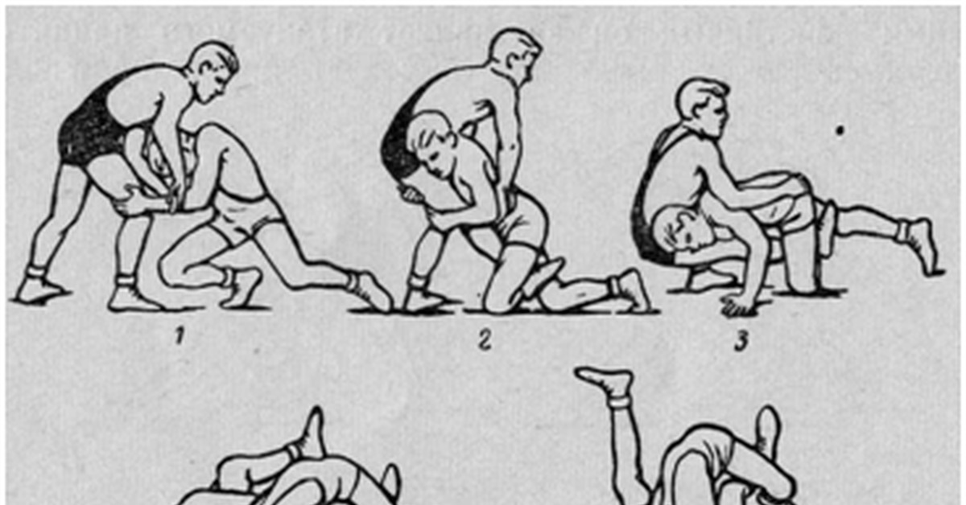

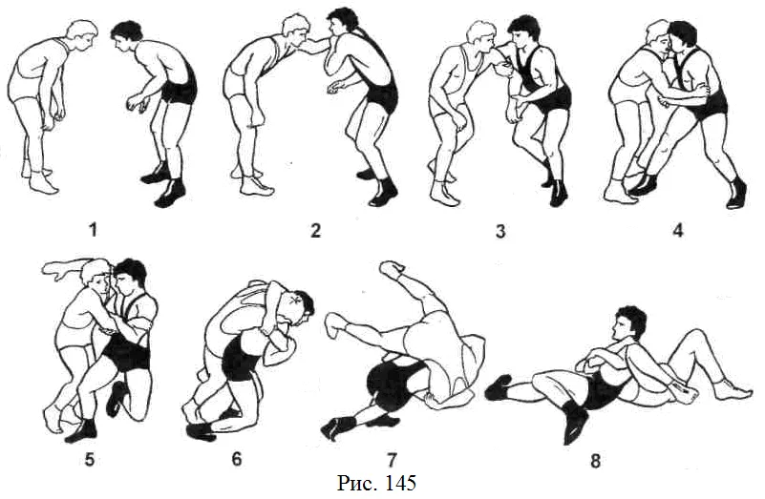

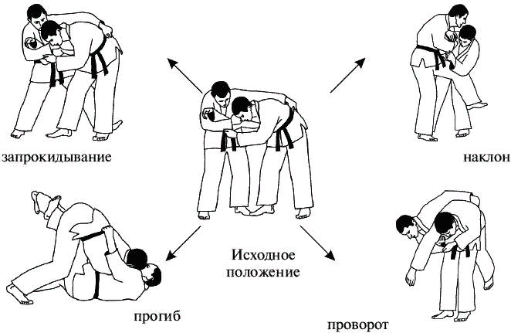

1. «Перекаты» с пяток на носки – 30 - 40 раз в среднем темпе;

2. «Пружинистые» прыжки на месте на носках в среднем темпе, слегка сгибая колени, отталкиваясь двумя ногами одновременно (держим осанку; руки на поясе или согнуты в локтях) – от одной до двух минут (по самочувствию);
3. Прыжки ноги вместе - ноги врозь с хлопком над головой («Jumping Jacks») – 30 секунд;
4. Разминка (любые упражнения по выбору на все суставы и на все группы мышц) – 4 минуты;
5. Отжимания с узкой или средней постановкой рук (девочки с колен) – 2-3 серии (сета) по 4-8 раз;
6. Отжимания с широкой постановкой рук (девочки с колен) – 2-3 серии (сета) по 8-10 раз;
7. Обратные отжимания – 2-3 серии (сета) по 8-12 раз
8. Ситапы – 2 серии (сета) по 10 - 20 раз;
9. (скручивания на пресс) – 2 серии (сета) по 10 – 20 раз
10 Подъём таза из положения сед, упор сзади, согнув ноги – 2 серии (сета) по 10 -20 раз

Домашнее задание:
Отжимания 15по3,приседания, пресс 3 по 10.
Обратная связь:
Фото самостоятельного выполнения задания отправлять на электронную почту metodistduz@mail.ru для педагога Таболина С.А.

